**La Regla del 72**

Tomado del hilo de Twtiter de [**10-K Diver**](https://threadreaderapp.com/user/10kdiver)

<https://twitter.com/10kdiver/status/1340366640093917185>

1/ Get a cup of coffee. In this thread, I'll walk you through the Rule of 72 -- and related "mental math tricks" for investors.

1/ Obtener una taza de café. En este hilo, te guiaré a través de la Regla del 72 - y relacionados "trucos de matemáticas mentales" para los inversores.

2/ As humans, we tend to think *linearly*. When we see a curve, we like to mentally approximate it by a straight line. This helps us cope with changes in the world around us. Changes that happen a *constant* pace. Changes that don't need our attention for very long.

2/ Como humanos, tendemos a pensar *linealmente*. Cuando vemos una curva, nos gusta aproximarnos mentalmente por una línea recta. Esto nos ayuda a hacer frente a los cambios en el mundo que nos rodea. Cambios que suceden a un ritmo *constante*. Cambios que no necesitan nuestra atención por mucho tiempo.

3/ But in finance/investing, we need to think *exponentially*, not *linearly*. Money compounds. Growth doesn't happen at a constant pace; it *accelerates* over time. Most of us are not programmed to intuitively "get" compounding -- over the long run.

[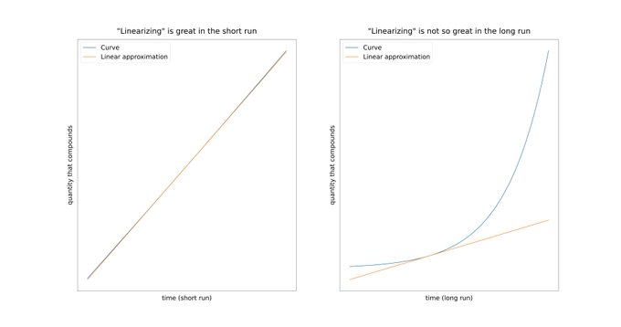](https://twitter.com/10kdiver/status/1340366631365562370/photo/1)3/ Pero en finanzas/inversión, necesitamos pensar *exponencialmente*, no *linealmente*. Componer dinero. El crecimiento no ocurre a un ritmo constante; *acelera* con el tiempo. La mayoría de nosotros no estamos programados para "obtener" composición intuitivamente, a largo plazo.

4/ So we need some "mental shorthands". Rules of thumb that help us develop intuition about exponential growth. Tricks that help us do "compounding math" in our head. One such trick is to think of compounding as a process that *doubles* our money every so many years.

4/ Así que necesitamos algunas "taquigrafías mentales". Reglas generales que nos ayudan a desarrollar la intuición sobre el crecimiento exponencial. Trucos que nos ayudan a hacer "matemáticas compuestas" en nuestra cabeza. Uno de esos trucos es pensar en la composición como un proceso que * duplica * nuestro dinero cada tantos años.

5/ So the question is: how long does the compounding process take to double our money? The Rule of 72 gives us a simple approximate formula for this:

5/ Así que la pregunta es: ¿cuánto tiempo tarda el proceso de composición en duplicar nuestro dinero? La Regla del 72 nos da una fórmula aproximada simple para esto:

[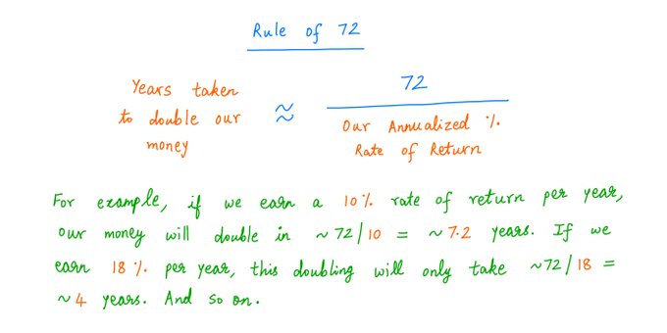](https://twitter.com/10kdiver/status/1340366638063865856/photo/1)

6/ As you can see, our rate of return appears in the *denominator* of the Rule of 72. This makes intuitive sense: as our return increases, it takes less time to double our money.

6/ Como se puede ver, nuestra tasa de retorno aparece en el *denominador* de la Regla del 72. Esto tiene sentido intuitivo: a medida que aumenta nuestro retorno, se necesita menos tiempo para duplicar nuestro dinero.

7/ Also note: the Rule of 72 doesn't need to know *how much* money we start with. For example, suppose our return is 9% per year. The rule then says we'll double our money in approximately 72/9 = 8 years.

7/ También tenga en cuenta: la Regla del 72 no necesita saber * cuánto * dinero comenzamos con. Por ejemplo, supongamos que nuestro rendimiento es del 9% anual. La regla dice que duplicaremos nuestro dinero en aproximadamente 72/9 = 8 años.

8/ If we start with $100, we'll have $200 in ~8 years. If we start with $1M, we'll have $2M in ~8 years. It doesn't matter how much we start with. Whatever it is, it gets doubled in ~8 years -- as long as we can compound at 9% per year. That's the Rule of 72.

8/ Si comenzamos con $ 100, tendremos $ 200 en ~ 8 años. Si comenzamos con $ 1M, tendremos $ 2M en ~ 8 años. No importa cuánto empecemos. Sea lo que sea, se duplica en ~ 8 años, siempre y cuando podamos componer al 9% por año. Esa es la Regla del 72.

9/ The Rule of 72 encourages us to *think* in terms of repeatedly doubling our money. This kind of thinking is powerful. It can help us do various compounding calculations just mentally -- no need to reach for a calculator or computer.

9/ La Regla de los 72 nos anima a *pensar* en términos de duplicar repetidamente nuestro dinero. Este tipo de pensamiento es poderoso. Puede ayudarnos a hacer varios cálculos de composición sólo mentalmente- sin necesidad de buscar una calculadora o una computadora.

10/ For example, in this excellent ~40 min video, @MohnishPabrai demonstrates one such calculation. At the age of 18, Mohnish's daughter Monsoon ( @Typhoon_Girl ) did an internship. From this, she saved $5K.

10/ Por ejemplo, en este excelente video de ~ 40 min, @MohnishPabrai demuestra uno de estos cálculos. A la edad de 18 años, la hija de Mohnish, Monzón ( @Typhoon_Girl ) hizo una pasantía. De esto, ahorró $ 5K.

<https://www.youtube.com/watch?v=FO5V7jcBNMM>



Mohnish Pabrai Lecture to Univ. of Puerto Rico MBA Class – Sept. 26,... Mohnish Pabrai discusses three mental models in the spirit of Charlie Munger’s latticework of mental models in a lecture to the University of Puerto Rico MBA...

Conferencia de Mohnish Pabrai a la Clase del MBA de la Universidad de Puerto Rico – 26 de septiembre,... Mohnish Pabrai discute tres modelos mentales en el espíritu de la celosía de charlie munger de modelos mentales en una conferencia a la Universidad de Puerto Rico MBA ...

11/ She gave this $5K to Mohnish to invest. Mohnish -- being the skilled investor he is -- feels confident that he can compound this money at 15% per year for 50 years. The question is: at the end of 50 years (when Monsoon turns ~68), what would this $5K have grown into?

11/ Ella le entrego $5K a Mohnish para invertir. Mohnish , siendo el inversionista calificado que es, se siente seguro de que puede componer este dinero al 15% por año durante 50 años. La pregunta es: al final de 50 años (cuando Monzón cumple ~ 68), ¿en qué se habría convertido este $ 5K?

12/ We can do this calculation mentally -- just by thinking in doublings and using the Rule of 72. Step 1. At our 15% per year return, the Rule of 72 says it will take roughly 72/15 = about 5 years to double Monsoon's money.

12/ Podemos hacer este cálculo mentalmente - sólo pensando en doblajes y usando la Regla de los 72. Paso 1. Con nuestro retorno del 15% por año, la Regla de los 72 dice que tomará aproximadamente 72/15 = aproximadamente 5 años duplicar el dinero de Monzón.

13/ Step 2. Over 50 years, that means the money will get doubled 10 times. (50 years total)/(5 years per doubling) = 10 doublings.

13/ Paso 2. En 50 años, eso significa que el dinero se duplicará 10 veces. (50 años en total)/(5 años por duplicación) = 10 duplicaciones.

14/ Step 3: From the "doubling table" below, we can see that after 10 doublings, every $1 turns into $1024. That's roughly a 1000x growth. As Monsoon originally started with $5K, she will therefore end up with roughly 1000 * $5K = ~$5M at the end of the 50-year period.

14 / Paso 3: De la "tabla de duplicación" a continuación, podemos ver que después de 10 duplicaciones, cada $ 1 se convierte en $ 1024. Eso es aproximadamente un crecimiento de 1000x. Como Monzón originalmente comenzó con $ 5K, por lo tanto, terminará con aproximadamente 1000 * $ 5K = ~ $ 5M al final del período de 50 años (progresión geométrica).

[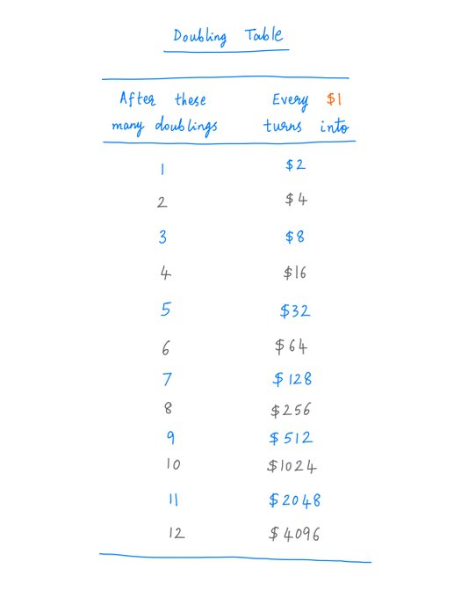](https://twitter.com/10kdiver/status/1340366653675073536/photo/1)

15/ In this way, we can use the Rule of 72 and the process of "thinking in doublings" to work out approximately how much a given sum of money will grow into after many years of compounding. Here's a quick summary of the steps involved:

15/ De esta manera, podemos usar la Regla del 72 y el proceso de "pensar en duplicaciones" para determinar aproximadamente cuánto crecerá una suma dada de dinero después de muchos años de composición. Aquí hay un resumen rápido de los pasos involucrados:

[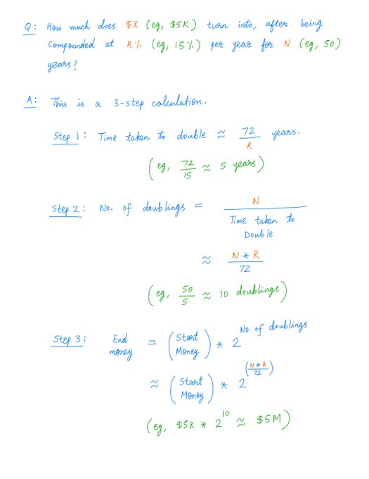](https://twitter.com/10kdiver/status/1340366659362541568/photo/1)

16/ We can also use these ideas to quickly estimate our rate of return from an investment. For example, let's take the excellent book "100 baggers" by @chriswmayer . The book is about companies that have delivered superb returns to long term shareholders. <https://amazon.com/100-Baggers-Stocks-100-1/dp/1621291650/…>

16/ También podemos usar estas ideas para estimar rápidamente nuestra tasa de retorno de una inversión. Por ejemplo, tomemos el excelente libro "100 empacadores" por @chriswmayer . El libro trata sobre las empresas que han entregado excelentes rendimientos a los accionistas a largo plazo. <https://amazon.com/100-Baggers-Stocks-100-1/dp/1621291650/>...

17/ Let's take one example from the book: NVR, a home builder. Suppose we bought this stock about 10 years ago. At the time, the stock was at ~$700/share. Today, it's at ~$4200/share. Suppose we held our shares over these 10 years. What's our annualized return?

[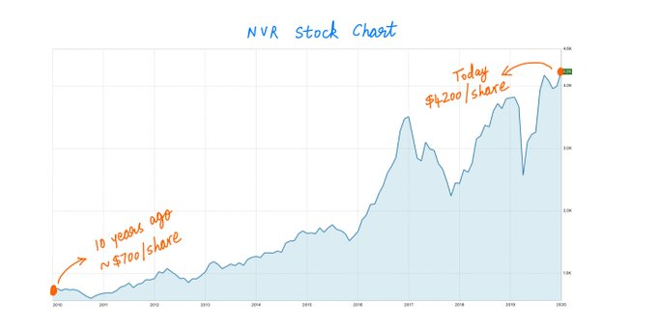](https://twitter.com/10kdiver/status/1340366665771446272/photo/1)17/ Tomemos un ejemplo del libro: NVR, un constructor de viviendas. Supongamos que compramos esta acción hace unos 10 años. En ese momento, la acción estaba en ~ $ 700 / acción. Hoy, está en ~ $ 4200 / acción. Supongamos que mantuvimos nuestras acciones durante estos 10 años. ¿Cuál es nuestro retorno anualizado?

18/ Again, we can estimate this using the idea of doublings and the Rule of 72. Step 1. $700/share to $4200/share is a ~6x growth. We know that "2 doublings" means ~4x growth and "3 doublings" means ~8x growth. So our ~6x growth is roughly 2.5 doublings.

18/ De nuevo, podemos estimar esto usando la idea de los desdoblamientos y la Regla del 72. Paso 1. $ 700 / acción a $ 4200 / acción es un crecimiento de ~ 6x(7*6=42). Sabemos que "2 duplicaciones" significa ~4x crecimiento((2 elevado a la 2) y "3 duplicaciones" significa ~8x crecimiento(2 elevado a la 3). Así que nuestro crecimiento de ~ 6x es de aproximadamente 2.5 duplicaciones.

19/ Step 2. These ~2.5 doublings have happened over 10 years. So 1 doubling has taken roughly 10/2.5 = 4 years. Step 3. From the Rule of 72, we calculate our annualized percentage rate of return to be roughly 72/(years to double) = 72/4 = ~18%.

19/ Paso 2. Estos ~ 2.5 duplicaciones han sucedido durante 10 años. Así que 1 duplicación ha tomado aproximadamente 10/2.5 = 4 años. Paso 3. A partir de la Regla del 72, calculamos que nuestra tasa porcentual anualizada de retorno es de aproximadamente 72/(años a duplicar) = 72/4 = ~18%.

[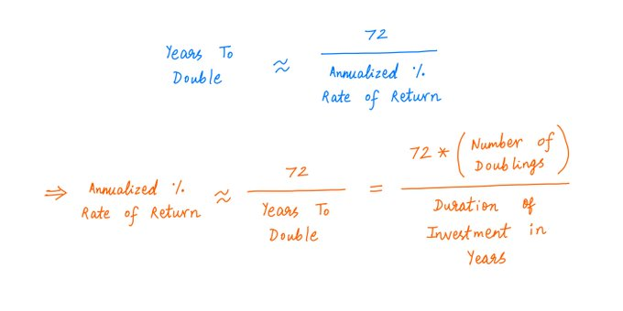](https://twitter.com/10kdiver/status/1340366671446347776/photo/1)

20/ Key lesson: With practice, the Rule of 72 and "thinking in doublings" can help us do "compounding math" mentally. This can give us a real appreciation for exponential growth and the power of compounding -- what Einstein called the 8'th wonder of the world.

20/ Lección clave: Con la práctica, la Regla del 72 y "pensar en duplicaciones" puede ayudarnos a hacer "matemáticas compuestas" mentalmente. Esto puede darnos una apreciación real del crecimiento exponencial y el poder de la composición- lo que Einstein llamó la 8ª maravilla del mundo.

21/ Buffett habitually thinks like this. His hurdle rate for stocks is around 15% per year -- that's a doubling every 5 years. Early in life, he realized that if he could keep this up for 80 years or so, he would double his money 80/5 = 16 times.

21/ Buffett piensa habitualmente así. Su tasa de obstáculos para las acciones es de alrededor del 15% por año, eso es duplicar cada 5 años. Temprano en la vida, se dio cuenta de que si podía mantener esto durante 80 años más o menos, duplicaría su dinero 80/5 = 16 veces.

22/ That's a 2^16 = ~65000x growth. Over a lifetime, this growth would turn $10K into ~$650M -- a phenomenal result achieved by steady compounding. And we know Buffett has done even better than that -- because his returns have been better than 15% per year.

22/ Eso es un crecimiento de 2 ^ 16 = ~ 65000x. A lo largo de su vida, este crecimiento convertiría $ 10K en ~ $ 650M, un resultado fenomenal logrado por la composición constante. Y sabemos que Buffett lo ha hecho incluso mejor que eso, porque sus rendimientos han sido mejores que el 15% por año.

23/ Armed with mental techniques like the Rule of 72 and "thinking in doublings", even seemingly ordinary people can achieve extraordinary results -- if they're patient and disciplined. For example, here's an inspiring story from "The Psychology of Money" by @morganhousel :

23/ Armados con técnicas mentales como la Regla del 72 y "pensar en duplicaciones", incluso las personas aparentemente comunes pueden lograr resultados extraordinarios, si son pacientes y disciplinados. Por ejemplo, aquí hay una historia inspiradora de "La psicología del dinero" de @morganhousel:

[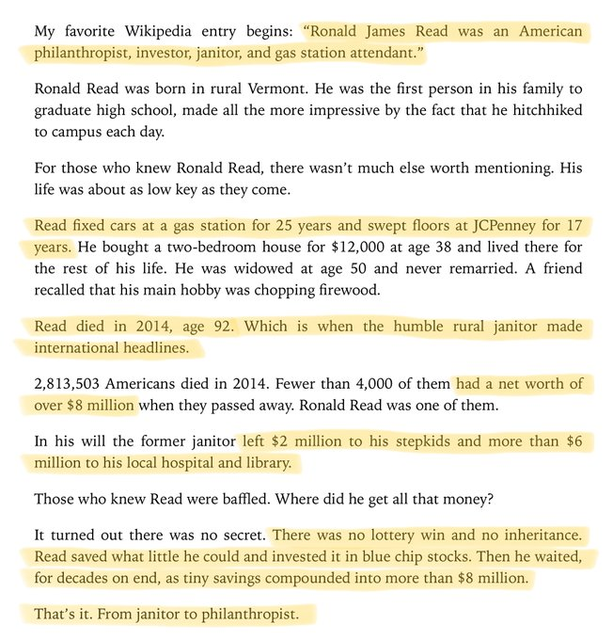](https://twitter.com/10kdiver/status/1340366680371863552/photo/1)

24/ In addition to Mohnish's video above, I also recommend this ~21 min video by @FocusedCompound . Here, Andrew and Geoff discuss the Rule of 240 -- a variant of the Rule of 72 for "10x-ing" (rather than merely doubling) one's money.

24/ Además del video de Mohnish anterior, también recomiendo este video de ~ 21 minutos por @FocusedCompound . Aquí, Andrew y Geoff discuten la Regla de 240 - una variante de la Regla de 72 para "10x-ing" (en lugar de simplemente duplicar) el dinero de uno. Regla de 240: Cómo trabajar hacia atrás de un futuro 10-Bagger a la de hoy ... QuickFS Link:

<https://www.youtube.com/watch?v=UdRHsjG5U-M>

https://quickfs.net/?via=focusedTwitter: @FocusedcompoundEmail: info@focusedcompounding.comFocused Compounding es un si...



Rule of 240: How to Work Backwards From a Future 10-Bagger to Today’s @FocusedcompoundEmail: info@focusedcompounding.comFocused Compounding is an exclusive, members-only si...

25/ Thanks for reading to the end of another long thread. Readers like you double my joy every week on Twitter! Stay safe. Enjoy your weekend! /End

25/ Gracias por leer hasta el final de otro hilo largo. ¡Lectores como tú duplican mi alegría cada semana en Twitter! Manténgase a salvo. ¡Disfruta de tu fin de semana!/Fin